|  |  |
| --- | --- |
| Stift Silhouette | **Formularelement** |
|  | **Fügen Sie folgende Formularelemente hinzu:**  **Name: Nur-Text-Inhaltsteuerelement (Name eingeben)**  **Geburtsdatum: Datumsauswahl-Inhaltsteuerelement**  **Land: Kombinationsfeld (Österreich, Deutschland, Schweiz)**  **Geschlecht: Optionsfeld-ActiveX-Steuerelement (Mann, Frau)**  **Ich suche: Kontrollkästchensteuerelement (Männer, Frauen**  **Profilbild: Bildinhaltsteuerelement**  **Nur Bearbeitung von Formularen erlauben** |

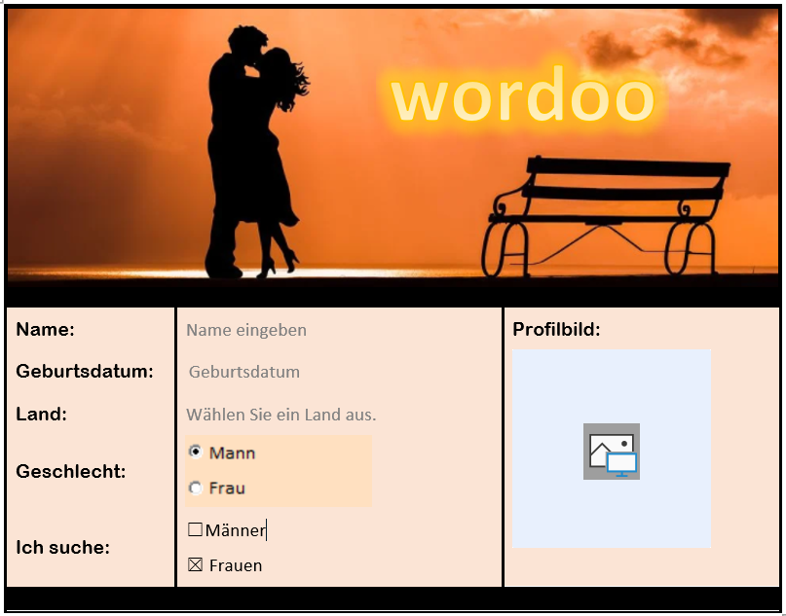

|  |  |  |
| --- | --- | --- |
| **wordoo** | | |
| Name: |  | Profilbild: |
| Geburtsdatum: |  |  |
| Land: |  |
| Geschlecht: |  |
| Ich suche: |  |
|  | | |